Drupla paigaldamine (https://www.howtoforge.com/tutorial/how-to-install-and-configure-drupal-on-debian-9/):
Kui LAMP on paigaldatud, siis järgmisena tuleb alla laadida drupal. Kasutage selleks programmi wget
wget https://ftp.drupal.org/files/projects/drupal-8.3.4.zip

Pakkige lahti:

unzip drupal-8.3.4.zip

Tõstke lahti pakitud failid veebikataloogi:

mv drupal-8.3.4 /var/www/html/drupal

Seejärel peate muutma mõningaid drupali kataloogiõigusi:

chown -R www-data:www-data /var/www/html/drupal
chmod -R 777 /var/www/html/drupal

Seejärel looge drupali jaoks Apache virtuaalne hostifail. Selleks looge uus drupal.conf fail faili / etc / apache2 / sites-available / directory sees:
nano /etc/apache2/sites-available/drupal.conf

Lisage järgmised read:
<<VirtualHost *:80>
ServerAdmin admin@example.com
DocumentRoot /var/www/html/drupal
ServerName 192.168.15.189
ServerAlias www.example.com
<<Directory "/var/www/html/drupal/">
Options FollowSymLinks
AllowOverride All
Order allow,deny
allow from all
</Directory>
ErrorLog /var/log/apache2/drupal-error_log
CustomLog /var/log/apache2/drupal-access_log common
</VirtualHost>

Siia kirjutage kindlasti oma IP!

Salvestage ja sulgege fail, kui olete lõpetanud, seejärel lubage virtuaalne host järgmise käsuga:

a2ensite drupal

Samuti peate aktiveerima ümber kirjutamismooduli.
a2enmod rewrite

Lõpuks taaskäivitage Apache-teenus, et rakendada neid muudatusi järgmise käsuga:
systemctl restart apache2

Pärast andmebaasi kindlustamist vajab Drupal tühja MySQL andmebaasi. Seega peate Drupali installimiseks looma MySQL andmebaasi ja kasutaja.

Kõigepealt logige MySQL-i kesta sisse järgmise käsuga:

mysql -u root -p

Kui küsitakse, sisestage root-parool ja looge Drupali andmebaas järgmise käsuga:
MariaDB [(none)]>CREATE DATABASE drupaldb;

Seejärel looge kasutaja drupal andmebaasi jaoks ja andke drupali andmebaasi õigused järgmise käsuga:
MariaDB [(none)]>GRANT ALL PRIVILEGES on drupaldb.* to 'drupal'@'localhost' identified by 'password';

Seejärel käivitage FLUSH PRIVILEGES käsk uuesti:
MariaDB [(none)]>FLUSH PRIVILEGES;

Lõpuks väljuge MariaDB konsoolist järgmise käsuga:
MariaDB [(none)]>quit

Kui nüüd kirjutada veebibrauserisse oma serveri IP ja kaldkriipsuga drupal, avaneb selline pilt:
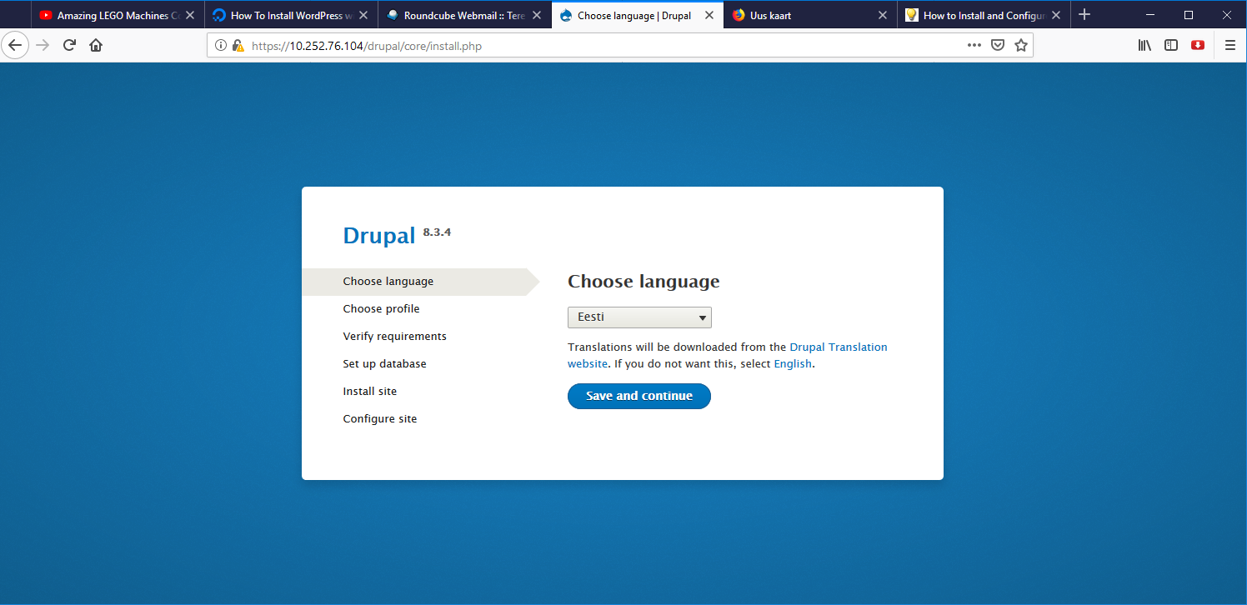

Õnnitleme!

